2022 年全国大学生电子设计竞赛

**具有自动泊车功能的电动车（B题）**

参赛队号：20220139



**2022** 年 **10** 月 **16** 日

**具有自动泊车功能的电动车**

摘要

该系统以正点原子STM32F407VET6作为核心板，由OpenMV模块、循迹检测模块、蜂鸣器模块和前轮转向式四轮车构成。该自动泊车系统的设计采用了模块化思想，完成了色块识别模块及自动泊车模块的设计，达到集中检测车库、自动泊车于一体的目的，实现了自动泊车功能。

系统主要运用色块识别方法以及自动泊车模块完成自动泊车功能。色块识别方法是对摄像头采集的图像中的感兴趣区域（ROI）中的黑色像素数进行检测和统计，当像素数大于设定的阈值，发送高电平信号，标志检测完成；自动泊车模块是利用STM32的定时器输出PWM波控制电机速度以及舵机旋转角度，通过编码器确定小车运行轨迹，当车身进入车库内通过循迹避障模块检测地面库线，待小车全部进入车库内，最终实现自动泊车功能。

关键词：自动泊车，色块识别，STM32

目录

1.引言 1

2.方案论证 1

2.1供电方案比较与选择 1

2.2电机驱动方案比较与选择 1

2.3摄像头方案比较与选择 2

3.理论分析与计算 2

3.1电机与舵机PWM波配置 2

3.2 OpenMV检测车库方法 3

4.电路与程序设计 3

4.1系统总体设计 3

4.2单元电路设计 4

4.2.1单片机最小系统设计 4

4.2.2电机驱动模块设计 4

4.2.3独立按键模块设计 5

4.2.4巡线避障模块设计 5

4.3系统程序设计 6

5.测试方案与测试结果 6

5.1测试仪器 6

5.2测试方案 6

5.2.1“邻库有车”情况停车测试 6

5.2.2“邻库无车”情况停车测试 7

5.3测试结果 7

5.4测试结果分析 8

6.结论 8

附录1.部分程序代码 1

1.1主程序代码 1

1.2定时器代码 5

1.3电机控制代码 7

1.4编码器代码 8

1.5舵机控制代码 9

1.6色块识别代码 9

附录2.电路连接原理 13

附录3.实验结果照片 14

# 1.引言

题目要求设计一个具有自动泊车功能的电动车，具备以下功能：（1）能够在相邻车库有车的情况下完成倒车入库；（2）能够在相邻车库有车的情况下完成侧方位入库；（3）能够在邻库无车的情况下完成倒车入库；（4）能够在邻库无车的情况下完成侧方位入库；（5）能够连续完成（1）、（2）两项功能；（6）能够连续完成（3）、（4）两项功能。

为了设计实现该功能的电动车，本设计使用STM32F407作为核心处理器，利用色块识别算法和自动泊车算法，通过OpenMV利用色块检测方法识别车库，检测到车库之后，声光显示，然后通过自动泊车算法进行倒车，倒车过程中通过循迹避障模块检测地面边缘库线，直至小车完整入库。

# 2.方案论证

## 2.1供电方案比较与选择

方案一、电源直接给系统供电

由于电源直接接入系统会一直放电，电量损耗快，影响电动车的稳定行驶，导致测试结果出现偏差，同时也无法实时监测电源的输出电压，容易造成电源过放。

方案二、电源接入稳压模块给系统供电

将电源接入稳压模块，通过稳压模块给系统供电，保证了电源电压的输出稳定，同时模块上板载的数码管模块可以实时显示电源输出电压，方便及时充电保护。

经过综合考虑，最终选用方案二。

## 2.2电机驱动方案比较与选择

方案一、使用继电器

该方案电路简单可靠，但不容易实现精细控制。

方案二、使用分立元件构成电机驱动电路

该方案结构简单，价格低廉，在实际中应用广泛，缺点是该方案工作性能不够稳定，不满足比赛的需要。

方案三、使用DRV8701E作为电机驱动芯片

DRV8701E具有抗电磁干扰，驱动力强，响应频率高，体积较小等优良性能，同时带有使能控制端，方便使用。同时控制电机正反转无需两路PWM，只需一路PWM加高低电平即可实现正反转，节省单片机PWM资源。使用该芯片作为电机驱动，操作方便，稳定性好，性能优良。

结合比赛精度需求的考虑，最终选用方案三。

## 2.3摄像头方案比较与选择

方案一、使用MT9V034神眼摄像头

MT9V034具有全局快门、高动态成像等优点，使用过程中能以60fps的形式输出。根据车库编写特征识别函数，让电动车在行驶过程中通过摄像头识别车库相应特征，做出相应动作。但是特征识别函数编写工作量大，同时摄像头在工作时容易产生图像畸变，导致无法识别或误识别情况发生，识别精度低。

方案二、使用OpenMV

OpenMV以STM32F427CPU为核心，集成了OV7725摄像头芯片，能够高效的实现核心机器视觉算法。可以通过摄像头对车库边缘色块的检测，在设定好的检测区域内，一旦符合条件的像素点个数达到设定值，即可认定为检测到车库，检测精度高。

综合考虑系统设计的需要，本系统选用方案二。

# 3.理论分析与计算

本系统将小车自动泊车任务分解为小车驱动以及车库识别两个模块。通过输出PWM波驱动直流电机与舵机控制小车运动，小车行进过程中进行车库识别。输出PWM波以及车库识别的分析与计算过程如下。

## 3.1电机与舵机PWM波配置

为了驱动电机以及舵机转动需要配置PWM波，该系统使用STM32F407的定时器2以及定时器3调制PWM波，调整PWM波占空比控制电机转速以及舵机旋转角度。定时器3和定时器2主频为84MHZ，PWM周期=(psc+1)*（arr+1）/主频，其中，psc为定时器计数值，arr为分频系数。定时器2的psc为19999，arr为83，因此，其PWM波周期为0.02s；定时器3的psc为9999，arr为83，因此其PWM波周期为0.01s。

## 3.2 OpenMV检测车库方法

为了精确检测到车库位置，对摄像头采集到的视频进行实时的色块检测。对视频图像进行二值化处理并设定一个30×140的ROI区域，小车前进过程中不断检测并统计该区域中黑色像素点个数，当像素数达到设定阈值即表示检测到了车库交接处，通过IO口发送高电平信号给单片机，完成车库检测。车库检测方法示意图，如图3.1所示。



图3.1车库检测示意图

# 4.电路与程序设计

## 4.1系统总体设计

本系统以STM32F407作为核心处理器，主要由OpenMV模块、循迹检测模块、蜂鸣器模块、直流电机、舵机等部分构成。该系统总体设计图以及系统设计清单如下图所示：



图4.1系统总体设计图

表4.1系统设计元件清单

|  |  |  |  |  |  |
| --- | --- | --- | --- | --- | --- |
| 元件 | 数量 | 元件 | 数量 | 元件 | 数量 |
| 四位独立按键 | 1 | 星瞳OpenMV | 1 | 有源蜂鸣器 | 1 |
| 电源 | 1 | 红外发射传感器 | 2 | STM32F4芯片 | 1 |
| 稳压模块 | 1 | 编码器 | 1 | 单片机最小系统板 | 1 |
| 直流电机 | 1 | 舵机 | 1 |  |  |

## 4.2单元电路设计

### 4.2.1单片机最小系统设计

微处理器选择STM32F407单片机，其运算速度非常快，具有丰富的外设接口，适合电动车的运行，其主要性能指标如下：

1. 工作频率：168MHZ
2. 时钟配置： STM32F407的SYSCLK最高频率是168MHz；HCLK最高频率为168MHz；内部RC振荡器，可产生16MHz的时钟信号；
3. 14个定时器，包含：高级定时器 TIM1、TIM8 ；通用定时器 TIM2、TIM5、TIM3、TIM4，TIM9-TIM14；基本定时器 TIM6、TIM7 。
4. 6个UART（串口），可灵活地与外部设备全双工数据交换。
5. 丰富的IO口，方便连接外设。

STM32F407单片机核心板电路图如附录所示，其中包括MCU、晶振和复位电路以及外接设备模块连接情况。

### 4.2.2电机驱动模块设计

该驱动模块采用DRV8701E芯片，该芯片具有驱动力强，响应频率高，体积较小等优良性能，同时带有使能控制端。同时控制电机正反转无需两路PWM，只需一路PWM加高低电平即可实现正反转，节省单片机PWM资源。驱动模块电路原理图如图4.2所示。

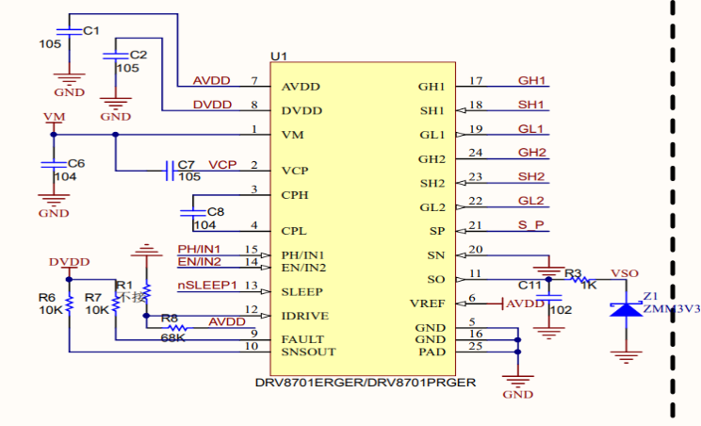

图4.2驱动模块原理图

### 4.2.3独立按键模块设计

四位独立按键一端接地，另一端接单片机IO口，将单片机IO输入上拉，当按键按下时IO口被接地，IO口电平反翻，用于按键扫描检测。该模块原理图如图4.3所示。

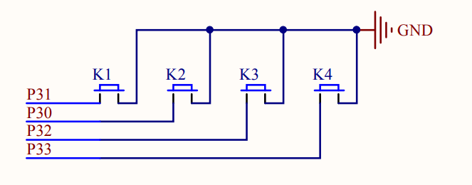

图4.3独立按键模块原理图

### 4.2.4巡线避障模块设计

通过该模块检测车库边缘库线。使用TCRT5000传感器，当检测到黑线时反射回的红外线强度不够大，红外接收管关闭，输出端为高电平，指示灯熄灭。该模块电路原理图如图4.4所示。

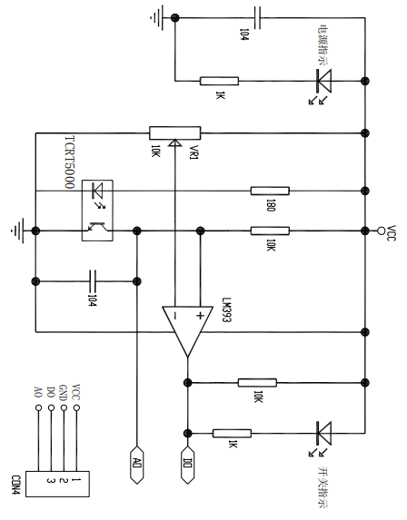

图4.4巡线避障模块原理图

## 4.3系统程序设计



图4.5系统软件总体流程图

# 5.测试方案与测试结果

## 5.1测试仪器

电动车、秒表、比赛赛道。

## 5.2测试方案

### 5.2.1“邻库有车”情况停车测试

将库1、库3、库4、库6分别放入车辆，分三次将电动车分别置于距起点5cm、15cm、30cm处，启动电动车，小车蜂鸣器第一次响起（即开始倒车）时按下秒表，待小车蜂鸣器第二次响起（即倒车完成）停止计时，记录时间。分别观察小车倒车入库以及侧方位入库的完成情况，记录小车停止后与车库边的夹角。

### 5.2.2“邻库无车”情况停车测试

移除库1、库3、库4、库6中的车辆，分三次将电动车分别置于距起点5cm、15cm、30cm处，启动电动车，小车蜂鸣器第一次响起（即开始倒车）时按下秒表，待小车蜂鸣器第二次响起（即倒车完成）停止计时，记录时间。分别观察小车倒车入库以及侧方位入库的完成情况，记录小车停止后与车库边的夹角。

## 5.3测试结果

表5.1电动车“邻库有车”倒车入库情况测试结果

|  |  |  |  |  |
| --- | --- | --- | --- | --- |
| 小车距起点距离（cm） | 是否完成倒车 | 是否压线 | 倒车所用时间（s） | 小车停止后与库边夹角（**°**） |
| 5 | 是 | 否 | 2.87 | 7 |
| 15 | 是 | 否 | 2.45 | 9 |
| 30 | 是 | 否 | 2.73 | 10 |

表5.2电动车“邻库有车”侧方位入库情况测试结果

|  |  |  |  |  |
| --- | --- | --- | --- | --- |
| 小车距起点距离（cm） | 是否完成倒车 | 是否压线 | 倒车所用时间（s） | 小车停止后与库边夹角（**°**） |
| 5 | 是 | 否 | 2.25 | 9 |
| 15 | 是 | 否 | 2.46 | 11 |
| 30 | 是 | 否 | 2.15 | 10 |

表5.1电动车“邻库无车”倒车入库情况测试结果

|  |  |  |  |  |
| --- | --- | --- | --- | --- |
| 小车距起点距离（cm） | 是否完成倒车 | 是否压线 | 倒车所用时间（s） | 小车停止后与库边夹角（**°**） |
| 5 | 是 | 否 | 2.45 | 9 |
| 15 | 是 | 否 | 2.96 | 9 |
| 30 | 是 | 否 | 2.28 | 10 |

表5.2电动车“邻库无车”侧方位入库情况测试结果

|  |  |  |  |  |
| --- | --- | --- | --- | --- |
| 小车距起点距离（cm） | 是否完成倒车 | 是否压线 | 倒车所用时间（s） | 小车停止后与库边夹角（**°**） |
| 5 | 是 | 否 | 2.64 | 8 |
| 15 | 是 | 否 | 2.27 | 10 |
| 30 | 是 | 否 | 2.84 | 11 |

## 5.4测试结果分析

根据“邻库有车”情况停车测试结果，可以看出电动车在任意位置发车，能够识别到空车库，并完成倒车入库和侧方位入库，车身位置与库边夹角在10°左右；倒车所用时间均在30s以内。

根据“邻库无车”情况停车测试结果，可以看出电动车在任意位置发车，能够识别到目标车库，并完成倒车入库和侧方位入库，车身位置与库边夹角在10°左右；倒车所用时间均在30s以内。

综上，该系统能够完成题目所给任务。

# 6.结论

该系统以正点原子STM32F407VET6作为核心板，由OpenMV模块、循迹检测模块、蜂鸣器模块和前轮转向式四轮车构成。该自动泊车系统的设计采用了模块化思想，完成了色块识别模块及自动泊车模块的设计，达到集中检测车库、自动泊车于一体的目的，实现了自动泊车功能，较好的完成了设计要求。

通过测试方案检验，本系统在邻库有车和邻库无车的情况下，均能完成自动泊车功能。

# 附录1.部分程序代码

## 1.1主程序代码

1. #include "stm32f4xx.h"
2. #include "usart.h"
3. #include "delay.h"
4. #include "sys.h"
5. #include "usart.h"
6. #include "pwm.h"
7. #include "timer.h"*//OPENMV_OUT() C4*
8. #include "led.h"
9. #include "key.h"*//A1 A2 A3 A4*
10. #include "sensor.h"*////PC1  Sensor1()  PC2   Sensor2()*
11. #include "beer.h"*//C3*
12. #include "speed.h"*//DIR A7  PWM A6*
13. #include "ste.h"*//A0*
14. #include "Encoder.h" *//E0*
15. int Flag_finish=0;
16. int count_j=0;
17. int main(void)
18. {
19. LED_Init();
20. LED_Close();
21. delay_init(168);
22. delay_ms(7000);*//等待openmv完成初始化*
23. TIM5_Int_Init(2000,8399);
24. uart_init(115200);
25. Beer_Init();
26. speed_Init();
27. Sensor_Init();
28. ste_Init();
29. KEY_Init();
30. TIM_ETR_Init();
31. LED_Open();*//各初始化完成标志*
32. while(1)
33. {
34. if(KEY_Num==0)
35. {
36. KEY_Num=KEY_Scan(0);
37. count_j=0;
38. }
39. if(KEY_Num!=0&&count_j==0)*//有输入时延时2s*
40. {
41. if(KEY_Num==1)
42. {
43. LED_Open();
44. Beer_Open();
45. delay_ms(500);
46. Beer_Close();
47. delay_ms(1500);
48. count_j++;
49. }
50. else if(KEY_Num==2)
51. {
52. Beer_Close();
53. Beer_Open();
54. delay_ms(500);
55. Beer_Close();
56. delay_ms(1500);
57. count_j++;
58. }
60. }
61. *//前进识别*
62. if((KEY_Num==1||KEY_Num==2)&&Flag_back==0)
63. {
64. Forward_PWM(3000);
65. }
67. if(KEY_Num==1&&Flag_back==1)*//倒车入库*
68. {
70. Backward_PWM(0);
71. delay_ms(100);
72. STE_PWM(0);
73. TIM_SetCounter(TIM4,0);
74. Backward_PWM(3000);
75. while(TIM_GetCounter(TIM4)<170);
76. TIM_SetCounter(TIM4,0);*//向后*
78. STE_PWM(-300);
79. Backward_PWM(0);
80. delay_ms(100);
81. Forward_PWM(4000);

84. while(TIM_GetCounter(TIM4)<400);
85. Forward_PWM(0);
86. STE_PWM(400);
87. delay_ms(100);
88. Backward_PWM(4000);
89. Beer_Open();
90. delay_ms(500);
91. Beer_Close();
92. while(Sensor1()==0);
93. while(sensor2()==0);
94. delay_ms(200);
95. STE_PWM(0);
96. TIM_SetCounter(TIM4,0);
97. while(TIM_GetCounter(TIM4)<280);
98. Forward_PWM(0);
99. TIM_SetCounter(TIM4,0);*//已入库*
101. Beer_Open();
102. delay_ms(500);
103. Beer_Close();
104. delay_ms(4500);
106. Forward_PWM(4000);*//出库*
107. *//   while(Sensor1()==0&&sensor2()==0);*
108. TIM_SetCounter(TIM4,0);
109. while(TIM_GetCounter(TIM4)<250);
110. STE_PWM(400);
111. TIM_SetCounter(TIM4,0);
112. while(TIM_GetCounter(TIM4)<1050);
113. *//进入完成阶段标志*
114. Flag_finish=1;
115. }
117. else if(KEY_Num==2&&Flag_back==1)*//侧方位*
118. {
119. TIM_SetCounter(TIM4,0);
120. Forward_PWM(3000);
121. while(TIM_GetCounter(TIM4)<400);
122. TIM_SetCounter(TIM4,0);
123. Forward_PWM(0);
124. Beer_Open();
125. STE_PWM(200);
126. Backward_PWM(4000);
127. delay_ms(500);
128. Beer_Close();
129. while(Sensor1()==0);
130. STE_PWM(-325);
131. TIM_SetCounter(TIM4,0);
132. while(TIM_GetCounter(TIM4)<600);*//已入库*
133. Backward_PWM(0);
134. Beer_Open();
135. delay_ms(500);
136. Beer_Close();
137. delay_ms(4500);
139. Forward_PWM(4000);*//出库*
140. while(sensor2()==0);
141. delay_ms(400);
142. STE_PWM(325);
143. TIM_SetCounter(TIM4,0);
144. while(TIM_GetCounter(TIM4)<770);
145. *//进入完成阶段标志*
146. Flag_finish=1;
147. }
149. if(Flag_finish==1&&Flag_back==1)*//完成阶段标志*
150. {
151. STE_PWM(0);
152. TIM5_Int_Init(2000,8399);
153. TIM_SetCounter(TIM4,0);
154. Forward_PWM(3000);
155. while(TIM_GetCounter(TIM4)<500);
156. Forward_PWM(0);
157. TIM_SetCounter(TIM4,0);
158. Flag_finish=0;
159. Flag_back=0;
160. KEY_Num=0;
162. }
163. }
164. }

## 1.2定时器代码

1. void TIM3_PWM_Init(u32 arr,u32 psc)
2. {
3. *//此部分需手动修改IO口设置*
5. GPIO_InitTypeDef GPIO_InitStructure;
6. TIM_TimeBaseInitTypeDef  TIM_TimeBaseStructure;
7. TIM_OCInitTypeDef  TIM_OCInitStructure;
9. RCC_APB1PeriphClockCmd(RCC_APB1Periph_TIM3,ENABLE);   *//TIM3时钟使能*
10. RCC_AHB1PeriphClockCmd(RCC_AHB1Periph_GPIOA, ENABLE);  *//使能PORTA时钟*
12. GPIO_PinAFConfig(GPIOA,GPIO_PinSource6,GPIO_AF_TIM3); *//GPIOA6复用为定时器3*
14. GPIO_InitStructure.GPIO_Pin = GPIO_Pin_6;           *//GPIOFA*
15. GPIO_InitStructure.GPIO_Mode = GPIO_Mode_AF;        *//复用功能*
16. GPIO_InitStructure.GPIO_Speed = GPIO_Speed_100MHz; *//速度100MHz*
17. GPIO_InitStructure.GPIO_OType = GPIO_OType_PP;      *//推挽复用输出*
18. GPIO_InitStructure.GPIO_PuPd = GPIO_PuPd_UP;        *//上拉*
19. GPIO_Init(GPIOA,&GPIO_InitStructure);              *//初始化PA6*
21. TIM_TimeBaseStructure.TIM_Prescaler=psc;  *//定时器分频*
22. TIM_TimeBaseStructure.TIM_CounterMode=TIM_CounterMode_Up; *//向上计数模式*
23. TIM_TimeBaseStructure.TIM_Period=arr;   *//自动重装载值*
24. TIM_TimeBaseStructure.TIM_ClockDivision=TIM_CKD_DIV1;
26. TIM_TimeBaseInit(TIM3,&TIM_TimeBaseStructure);*//初始化定时器3*
28. *//初始化TIM14 Channel1 PWM模式*
29. TIM_OCInitStructure.TIM_OCMode = TIM_OCMode_PWM1; *//选择定时器模式:TIM脉冲宽度调制模式2*
30. TIM_OCInitStructure.TIM_OutputState = TIM_OutputState_Enable; *//比较输出使能*
31. TIM_OCInitStructure.TIM_OCPolarity = TIM_OCPolarity_High; *//输出极性:TIM输出比较极性低*
32. TIM_OC1Init(TIM3, &TIM_OCInitStructure);  *//根据T指定的参数初始化外设TIM1 4OC1*
33. TIM_OC1PreloadConfig(TIM3, TIM_OCPreload_Enable);  *//使能TIM3在CCR1上的预装载寄存器*
35. TIM_ARRPreloadConfig(TIM3,ENABLE);*//ARPE使能*
37. TIM_Cmd(TIM3, ENABLE);  *//使能TIM3*

40. }
41. *//A0*
42. void TIM2_PWM_Init(u32 arr,u32 psc)
43. {
44. GPIO_InitTypeDef GPIO_InitStructure;
45. TIM_TimeBaseInitTypeDef TIM_TimeBaseStructure;
46. TIM_OCInitTypeDef TIM_OCInitStructure;
48. RCC_APB1PeriphClockCmd(RCC_APB1Periph_TIM2,ENABLE);*//使能定时器时钟*
50. RCC_AHB1PeriphClockCmd(RCC_AHB1Periph_GPIOA, ENABLE);*//使能IO口时钟*
52. GPIO_PinAFConfig(GPIOA,GPIO_PinSource0,GPIO_AF_TIM2);*//PA0复用为定时器2*

55. GPIO_InitStructure.GPIO_Pin = GPIO_Pin_0;
56. GPIO_InitStructure.GPIO_Mode = GPIO_Mode_AF;        *//复用功能*
57. GPIO_InitStructure.GPIO_Speed = GPIO_Speed_100MHz; *//速度100MHz*
58. GPIO_InitStructure.GPIO_OType = GPIO_OType_PP;      *//推挽复用输出*
59. GPIO_InitStructure.GPIO_PuPd = GPIO_PuPd_UP;        *//上拉*
60. GPIO_Init(GPIOA,&GPIO_InitStructure);               *//初始化PA0*

63. TIM_TimeBaseStructure.TIM_Prescaler=psc;                  *//定时器分频*
64. TIM_TimeBaseStructure.TIM_CounterMode=TIM_CounterMode_Up;*//向上计数模式*
65. TIM_TimeBaseStructure.TIM_Period=arr;                  *//自动重装载值*
66. TIM_TimeBaseStructure.TIM_ClockDivision=TIM_CKD_DIV1;
67. TIM_TimeBaseInit(TIM2,&TIM_TimeBaseStructure);           *//初始化定时器*

70. TIM_OCInitStructure.TIM_OCMode = TIM_OCMode_PWM1;            *//选择PWM模式*
71. TIM_OCInitStructure.TIM_OutputState = TIM_OutputState_Enable;*//比较输出使能*
72. TIM_OCInitStructure.TIM_OCPolarity = TIM_OCPolarity_High;    *//输出极性低*
73. TIM_OC1Init(TIM2, &TIM_OCInitStructure);                     *//初始化定时器通道*
75. */*定时器主模式设置*/*
76. TIM_SelectMasterSlaveMode(TIM2, TIM_MasterSlaveMode_Enable);
77. TIM_SelectOutputTrigger(TIM2, TIM_TRGOSource_OC1Ref);
79. TIM_Cmd(TIM2, ENABLE);
81. TIM_OC1PreloadConfig(TIM2, TIM_OCPreload_Enable);*//使能定时器在ccr上的预装载寄存器*
83. TIM_ARRPreloadConfig(TIM2,ENABLE);*//ARPE使能*
84. TIM_SetCompare1(TIM2,1000);
85. }

## 1.3电机控制代码

1. void speed_Init(void)
2. {
3. GPIO_InitTypeDef  GPIO_InitStructure;
4. RCC_AHB1PeriphClockCmd(RCC_AHB1Periph_GPIOA, ENABLE);*//使能GPIOC时钟*
5. GPIO_InitStructure.GPIO_Pin = GPIO_Pin_7;
6. GPIO_InitStructure.GPIO_Mode = GPIO_Mode_OUT;
7. GPIO_InitStructure.GPIO_OType =GPIO_OType_PP;
8. GPIO_InitStructure.GPIO_Speed = GPIO_Speed_100MHz;*//100M*
9. GPIO_InitStructure.GPIO_PuPd =  GPIO_PuPd_NOPULL;*//*
10. GPIO_Init(GPIOA, &GPIO_InitStructure);*//初始化*
11. TIM3_PWM_Init(9999,83);
12. Forward_PWM(0);
13. }
14. void Forward_PWM(u16 PWM)
15. {
16. GPIO_ResetBits(GPIOA,GPIO_Pin_7);
17. TIM_SetCompare1(TIM3,PWM);
19. }
20. void Backward_PWM(u16 PWM)
21. {
22. GPIO_SetBits(GPIOA,GPIO_Pin_7);
23. TIM_SetCompare1(TIM3,PWM);
25. }

## 1.4编码器代码

1. void TIM_ETR_Init(void)
2. {
3. TIM_TimeBaseInitTypeDef TIM_TimeBaseStructure;
4. GPIO_InitTypeDef GPIO_InitStructure;
5. RCC_APB1PeriphClockCmd(RCC_APB1Periph_TIM4,ENABLE);
6. RCC_AHB1PeriphClockCmd(RCC_AHB1Periph_GPIOE, ENABLE);
7. GPIO_InitStructure.GPIO_Pin = GPIO_Pin_0;
8. GPIO_InitStructure.GPIO_Mode = GPIO_Mode_AF;
9. GPIO_InitStructure.GPIO_PuPd = GPIO_PuPd_UP;
10. GPIO_InitStructure.GPIO_Speed = GPIO_Speed_100MHz;
11. GPIO_Init(GPIOE,&GPIO_InitStructure);
12. GPIO_PinAFConfig(GPIOE,GPIO_PinSource0,GPIO_AF_TIM4);   *//开启第二功能*
13. TIM_TimeBaseStructure.TIM_Period = 0xFFFF;
14. TIM_TimeBaseStructure.TIM_Prescaler = 0;
15. TIM_TimeBaseStructure.TIM_ClockDivision = TIM_CKD_DIV1;
16. TIM_TimeBaseStructure.TIM_CounterMode = TIM_CounterMode_Up;
17. TIM_TimeBaseInit(TIM4, &TIM_TimeBaseStructure);
18. TIM_ETRClockMode2Config(TIM4,TIM_ExtTRGPSC_OFF,TIM_ExtTRGPolarity_NonInverted,0);  *//外部时钟源模式2*
19. TIM_Cmd(TIM4, ENABLE);
20. TIM_GetCounter(TIM4);
21. TIM_SetCounter(TIM4,0);
22. }

## 1.5舵机控制代码

1. void ste_Init(void)
2. {
3. TIM2_PWM_Init(19999,83);
4. TIM_SetCompare1(TIM2,STE_Median_PWM);
5. }
6. void STE_PWM(int PWM)
7. {
8. if(PWM<0)
9. {
10. PWM=PWM*1.62;
11. }
12. if(PWM>400)
13. {
14. PWM=400;
15. }
16. else if(PWM<-648)
17. {
18. PWM=-648;
19. }
20. TIM_SetCompare1(TIM2,PWM+STE_Median_PWM);
21. }

## 1.6色块识别代码

1. *# Single Color Grayscale Blob Tracking Example*
2. *#*
3. *# This example shows off single color grayscale tracking using the OpenMV Cam.*
4. import sensor, image, time, math
5. import pyb
6. from pyb import Pin
7. *# Color Tracking Thresholds (Grayscale Min, Grayscale Max)*
8. *# The below grayscale threshold is set to only find extremely bright white areas.*
9. thresholds = (0, 74)
10. sensor.reset()
11. sensor.set_pixformat(sensor.GRAYSCALE)
12. sensor.set_framesize(sensor.QVGA)
13. sensor.skip_frames(time = 2000)
14. sensor.set_auto_gain(False) # must be turned off for color tracking
15. sensor.set_auto_whitebal(False) # must be turned off for color tracking
16. sensor.set_vflip(1)
17. sensor.set_hmirror(1)
18. clock = time.clock()
19. PIN1=Pin('P0',Pin.OUT_PP)
20. PIN1.low()
21. led = pyb.LED(3)
22. led1 = pyb.LED(1)
23. led.off()
24. count_i=0
25. count_k=0
26. count_j=0
27. *# Only blobs that with more pixels than "pixel_threshold" and more area than "area_threshold" are*
28. *# returned by "find_blobs" below. Change "pixels_threshold" and "area_threshold" if you change the*
29. *# camera resolution. "merge=True" merges all overlapping blobs in the image.*
30. while(True):
31. clock.tick()
32. img = sensor.snapshot()
33. blobs = img.find_blobs([thresholds], roi= [145, 120, 30, 140],pixels_threshold=100, area_threshold=100, merge=True)
34. for blob in blobs:
35. count_k=count_k+1
36. if count_k<2:
37. count_j=1
38. count_k=0
39. else:
40. count_k=0
41. count_j=0
42. for blob in blobs:
43. *# These values depend on the blob not being circular - otherwise they will be shaky.*
44. if blob.elongation() > 0.5:
45. img.draw_edges(blob.min_corners(), color=0)
46. img.draw_line(blob.major_axis_line(), color=0)
47. img.draw_line(blob.minor_axis_line(), color=0)
48. *# These values are stable all the time.*
49. img.draw_rectangle(blob.rect(), color=127)
50. img.draw_cross(blob.cx(), blob.cy(), color=127)
51. *#print(blob.pixels())*
52. print(count_j)
53. if blob.pixels()>1000 and count_j==1:
54. count_i=count_i+1
55. led.on()
56. if count_i<=2:
57. time.sleep_ms(500)
58. led.off()
59. if count_i==3:
60. count_i=0
61. PIN1.high()
62. led1.on()
63. time.sleep_ms(1000)
64. PIN1.low()
65. led1.off()
67. #if blob.pixels()/last_num>2:
68. *#print(2)*
69. *#print(blob.pixels())*

# 附录2.电路连接原理

# 附录3.实验结果照片

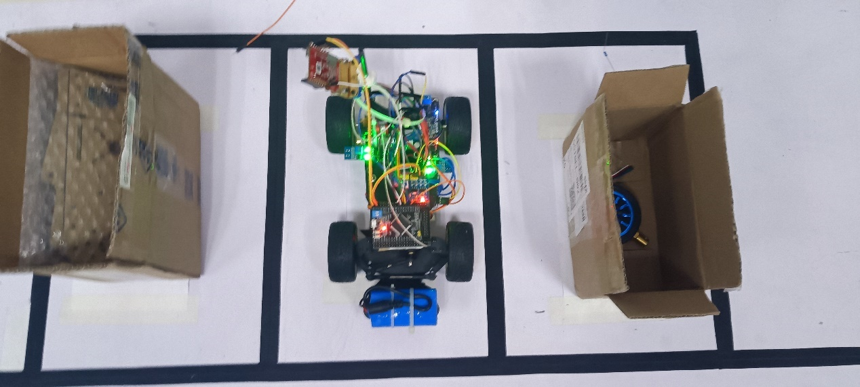

图1.邻库有车倒车入库测试结果图

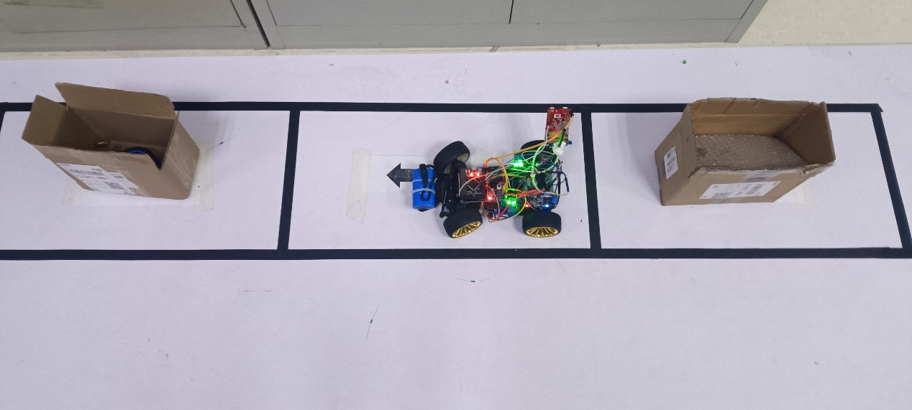

图2.邻库有车侧方位停车测试结果图

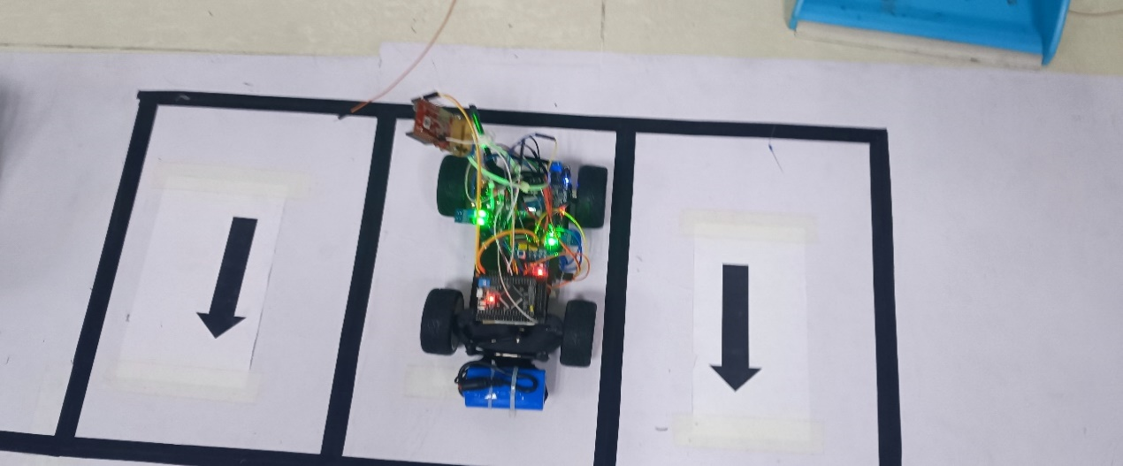

图3.邻库无车倒车入库测试结果图

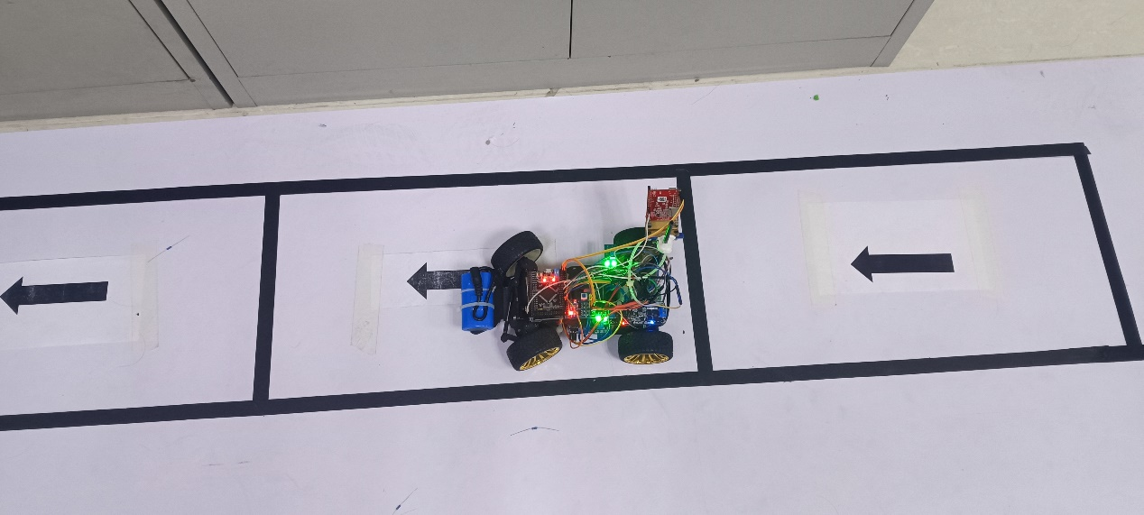

图4.邻库无车侧方位停车测试结果图